O Projeto Mala Mágica e o castelo de Paul Klee
Escola Lucia Casasanta
Turma Maternal 3: 3 e 4 anos
Professora: Monique Saliba
Era uma vez é que basta para nos levar para o mundo faz de contas. Vamos viajar pelo mundo das histórias? Embarcar na imaginação? Vivenciar a arte o tempo todo? Apertem os cintos nosso relato vai começar.
A turma de 3 e 4 anos da Escola Lúcia Casasanta, descobriu que podemos sonhar, dançar, imaginar e pintar as histórias. Nossa escola respira a arte de ensinar, de criar e imaginar. Compreender é a importância de contar histórias, para ampliar o horizonte da criança e de aumentar seu conhecimento do mundo que a cerca visando principalmente a integração dos pais e das crianças, para que a cada final de semana a mala possa ir para a casa de um aluno, juntamente com um livro de literatura e um adereço do Faz de Contas, para que eles envolvam a participação das crianças e das famílias. Diante da realidade observada percebemos que este projeto tem como finalidade resgatar o trabalho com a literatura, o brincar de faz-de-conta porque imitar diferentes situações permite-nos construir nossa história de vida e outras pequenas histórias, além de participar de atividades que envolvem tanto o coletivo, com momentos de negociações e limites, permitindo-lhe, assim, maior descontração e autonomia. A mala mágica chegou à escola com várias histórias e personagens para despertar ainda mais o encantamento das crianças. As histórias educam e estimulam o desenvolvimento da atenção, da imaginação, observação, memória, reflexão e linguagem. A arte de dançar, cantar, dramatizar e registrar é essa que queremos na nossa escola. Escola para criança e com registro de criança. São os rabiscos e traços que nasceram as figurações do grupo, ao experimentar e deixar as marcas do universo infantil. E me perguntaram, mas Paul Klee para crianças de 3 e 4 anos? Sim! A arte é para nutrir os olhos, a alma, a identidade. O estético e a criatividade. Olha a tela que riqueza e desde a Educação Infantil temos que levar a arte para a sala de aula com significado e deixar fluir a criatividade e imaginação.

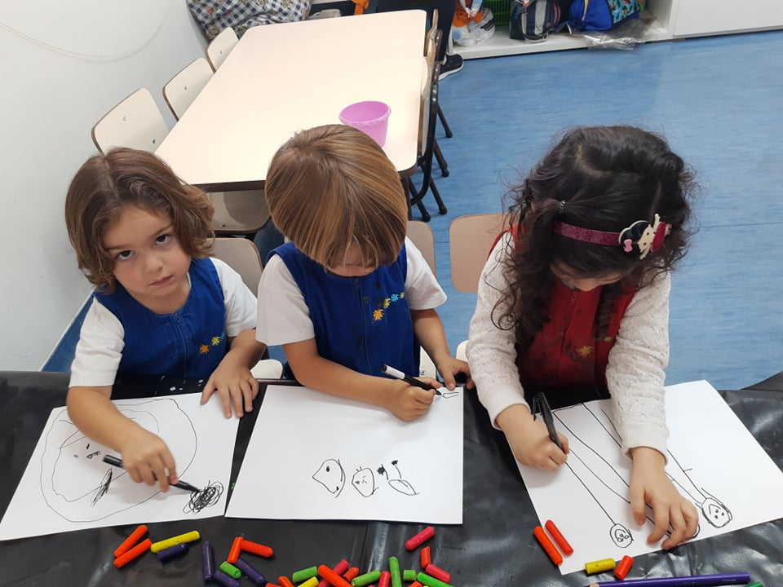
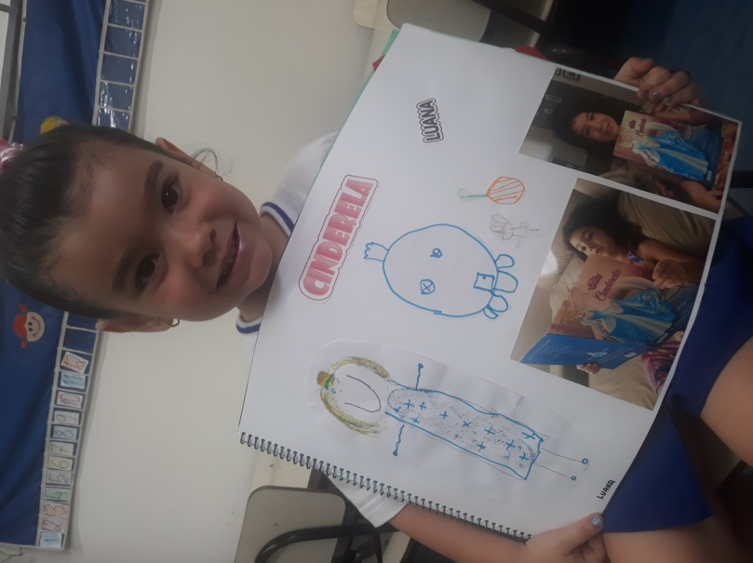

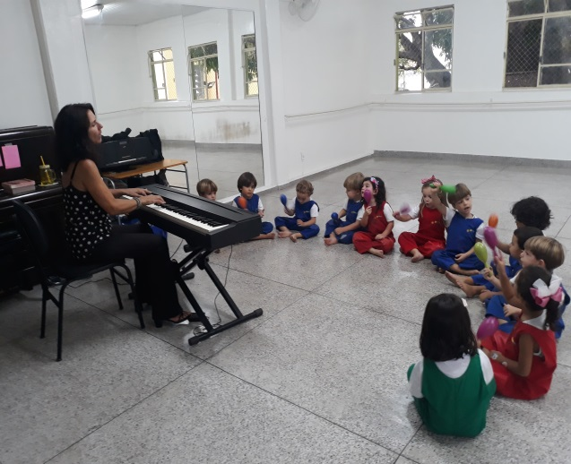
Paul Klee e seu castelo, tela de grande significado para a turma de 3 e 4 anos que descobriu como podemos fazer os nosso castelos e quem moram lá? Os personagens das histórias favoritas que bailam e lutam pelo universo infantil. A educação Infantil deve estimular a arte no currículo regada de obras que possibilitam ver as cores e as formas. Ao permitir a criança fazer a releitura de uma tela, vida infantil está presente no seu registro, nas escolhas das cores. Devemos ter vivencias que favoreçam nossos pequenos nas salas de aulas sonhar e ousar. Vamos trazer a arte para a sala de aula regada a magia e história. Quem não gostaria de morar num lugar assim? Construído pelas pequeninas mãos dos nossos alunos que vibram e mostram que o mais lindo registro é aquele que foi feito por ele, que tem a sua essência e identidade.
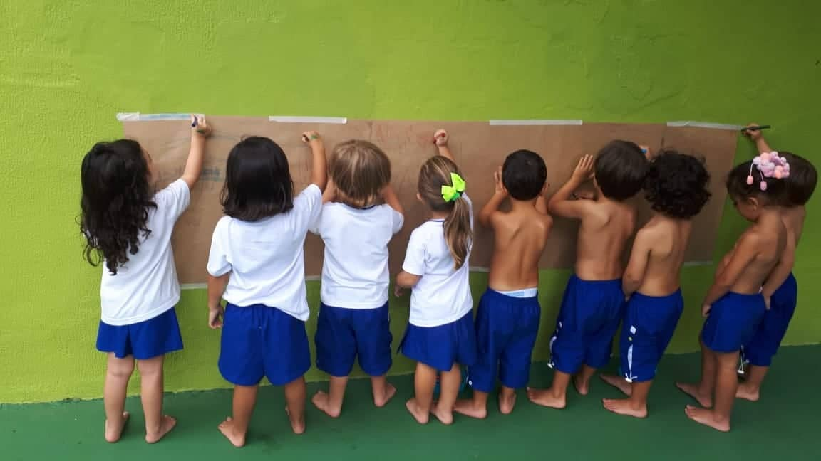

Registrando as histórias, memórias e arte todos os dias na Educação Infantil.

OBJETIVOS DO PROJETO

- Provocar a curiosidade e consequentemente, o gosto pela leitura,
- Despertar a criatividade e imaginação.
- Estimular a criança a expressar seus sentimentos e emoções por meio da arte.
- Incentivar a iniciativa e criatividade das crianças para que recontem os contos a sua maneira.
- Procurar conhecer quais as histórias infantis que mais interessam às crianças.
- Trazer a arte em todos os momentos para a Educação infantil resinificando o currículo.
- Dançar, cantar, pintar , imaginar e criar faz parte da Educação Infantil
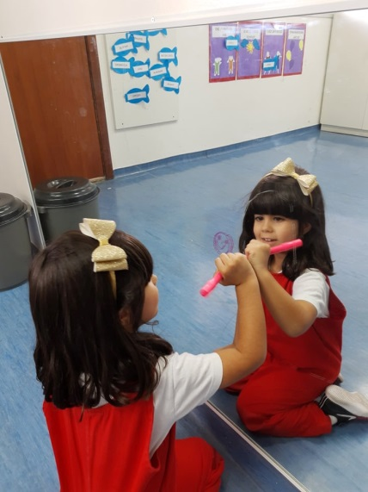
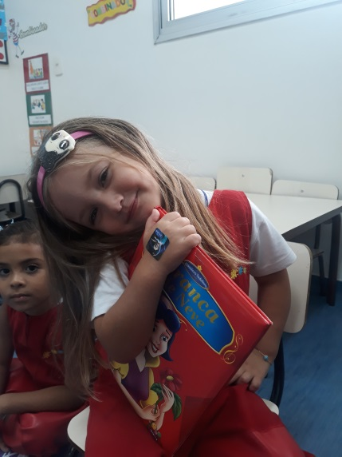
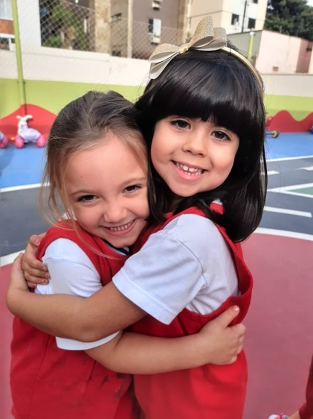

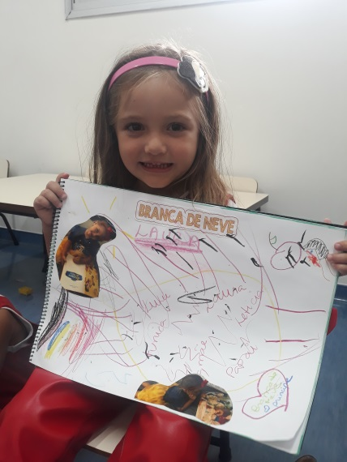
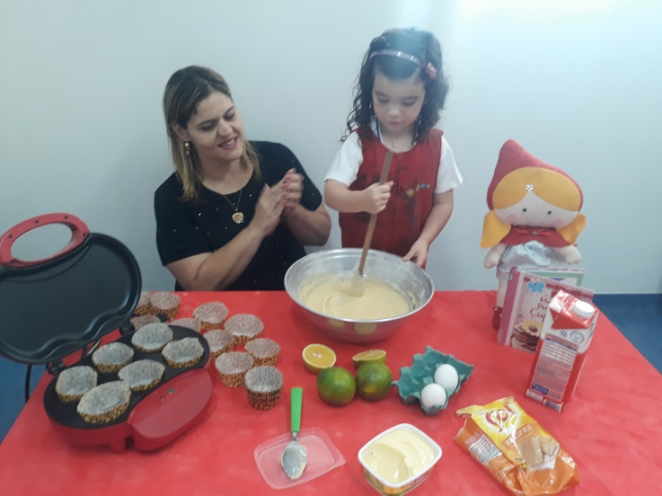
Conhecimento de si e do outro: Espelho, espelho meu existe alguém mais bela do que eu?

As histórias permitem que as crianças descubram sabores, formas e agucem os sentidos.
Despertar na criança a curiosidade sobre os assuntos das histórias; Desenvolver habilidade de expressar ideias com desembaraço e originalidade, desinibindo assim as crianças, por meio do reconto das histórias; Proporcionar à criança uma viagem ao mundo das histórias, alimentando sua imaginação e satisfazendo seus desejos e fantasias; Estimular o gosto pela leitura desde cedo, visando que os mesmos se tornem um futuro leitor, por meio do papel do professor leitor, realizando dentro da programação diária a leitura em voz alta; Incentivar os pais a se tornarem participantes ativos no processo de leitura de seu (sua) filho (a). (Cartinha Informativa); Dramatizar com fantoches Conhecer diversas Histórias infantis; Utilizar a técnica de dramatizar e fazer recontos. Nas apresentações das histórias: Propiciar aos alunos um ambiente aconchegante e confortável para conhecer as histórias, observando o planejamento das atividades e a valorização do Faz de Contas da escola. Nas oficinas: Usar material reciclado para confeccionar as fantasias e adereços.
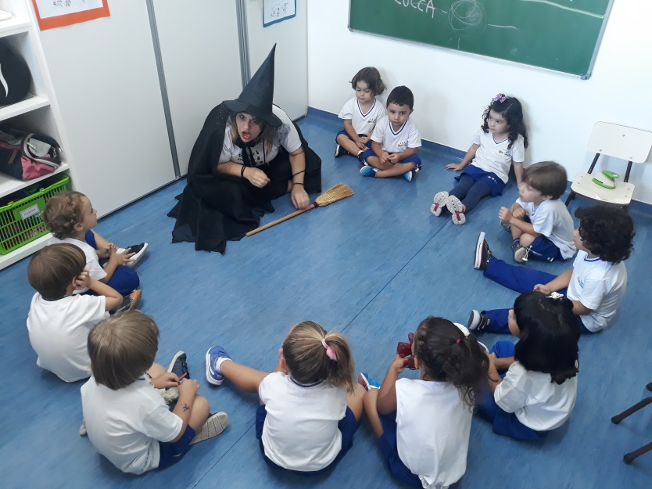
Fazer dramatizações das histórias permite que as crianças devolvam a linguagem oral, a escuta, o pensamento e a imaginação.
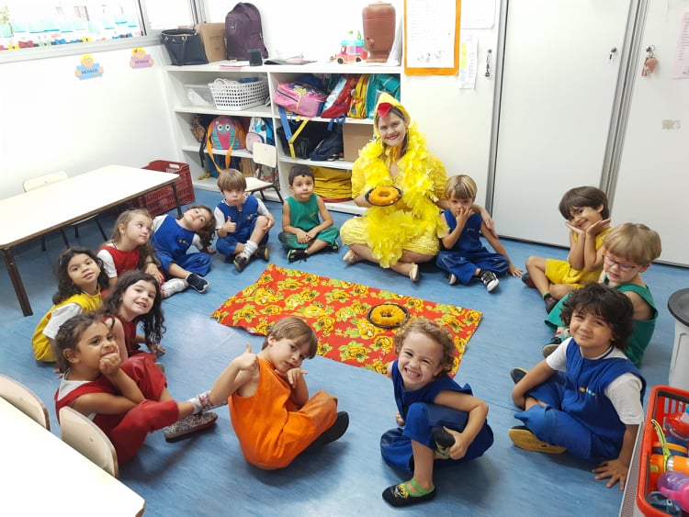

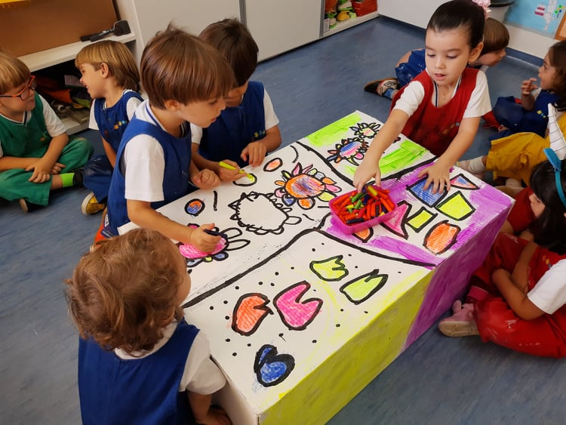

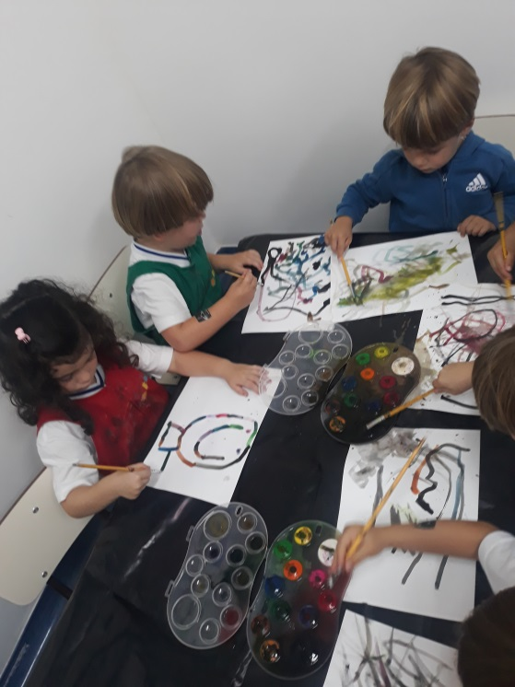

Acreditamos que a educação infantil seja um espaço para descobertas obtidas através da participação e colaboração ativa de cada criança em todos os momentos, possibilitando, assim, a construção de sujeitos autônomos e cooperativos.
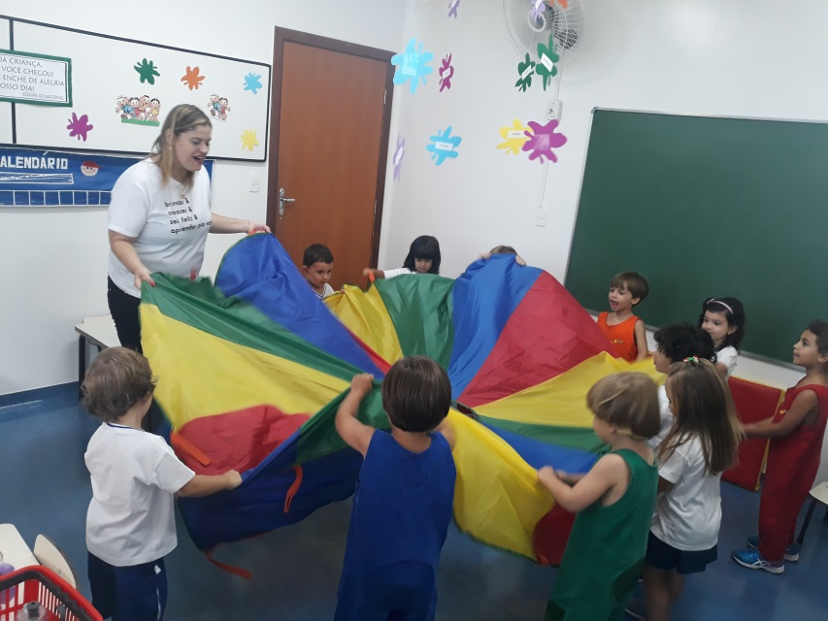
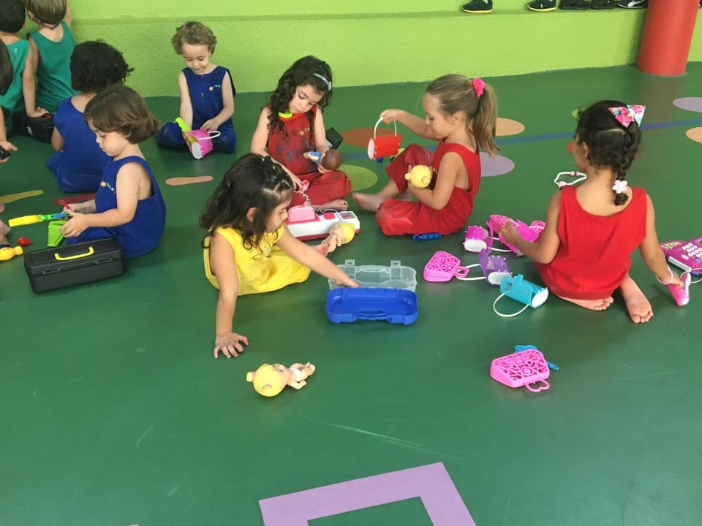
É de extrema importância para os pais e educadores discutir o que é leitura, a importância do livro, bem como, o ensino da literatura infantil como processo para o desenvolvimento do leitor crítico. A literatura infantil permite a criança manipular o próprio tempo, evolvendo-o em ideias, acontecimentos e fazendo-o interagir com o mundo de forma mais atraente. Mas, não há literatura sem leitor, e o texto nunca é o mesmo, porque provoca cada criança de modo diferente, despertando a criatividade e imaginação. A arte permite que a criança possa dançar cantar, brincar e por meio da ludicidade criar o seu mundo.

O Projeto Mala Mágica dialogou os cinco campos da BNCC presente no currículo da escola.
Eu, o outro e o nós: Conviver com os personagens das histórias, criar coletivamente, brincar, se olhar no espelho, perceber o outro e si.
Corpo, gestos e movimentos: Dançar, cantar as músicas dos personagens preferidos.
Traços, sons, cores e formas: Desenhar, pintar e modelar os castelos e personagens das historias.
Espaço, tempo, quantidades, relações e transformações: Criar castelos com as formas geométricas, conhecer as formas geométricas.
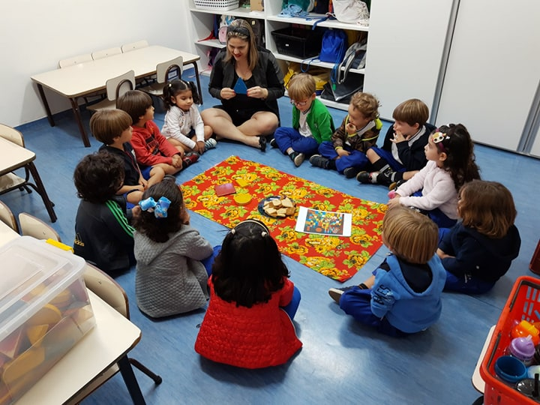
Formas Geométricas de Paul Klee e descobrindo a arte de criar e recriar.

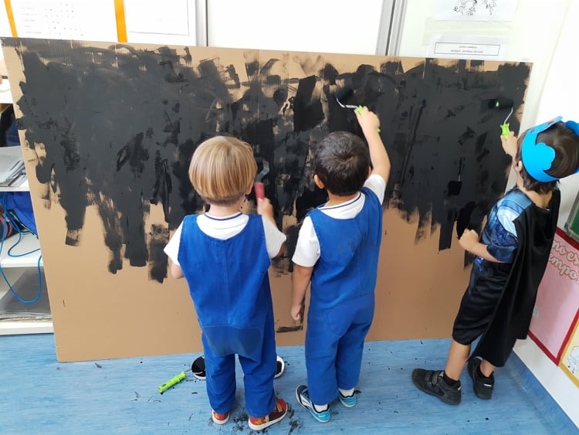
Construindo a Tela de Paul Klee

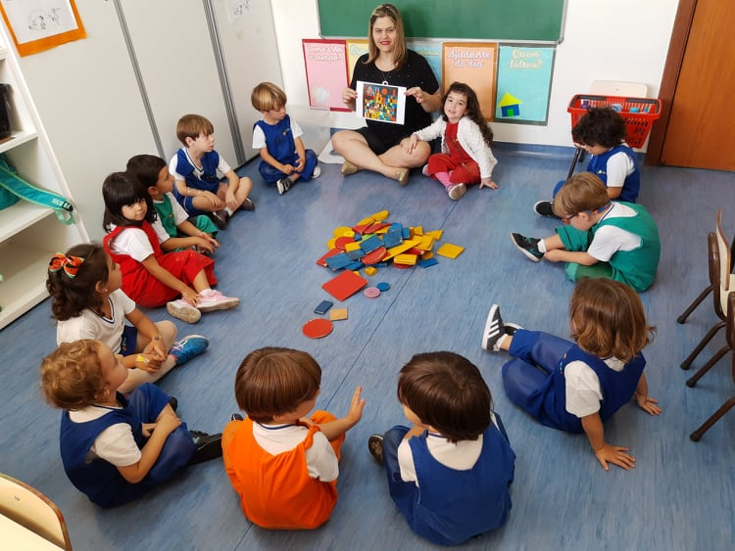
Como vamos montar um castelo?
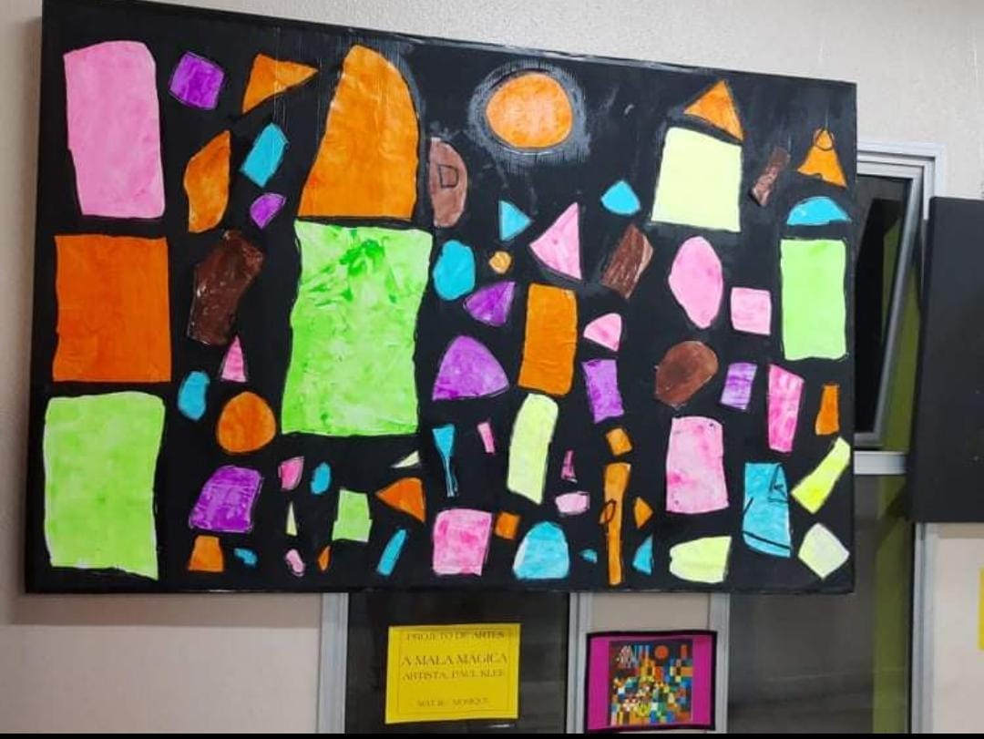
O grupo montou a tela de Paul Klee por meio do desenho, pintura, observação e construindo juntos descobriram quais são as formas geométricas que existem. A tela foi ganhando vida e cor. A mostra de arte além da exposição dos trabalhos, o mais importante foram os relatos das crianças quando a comunidade escolar foi visitar.

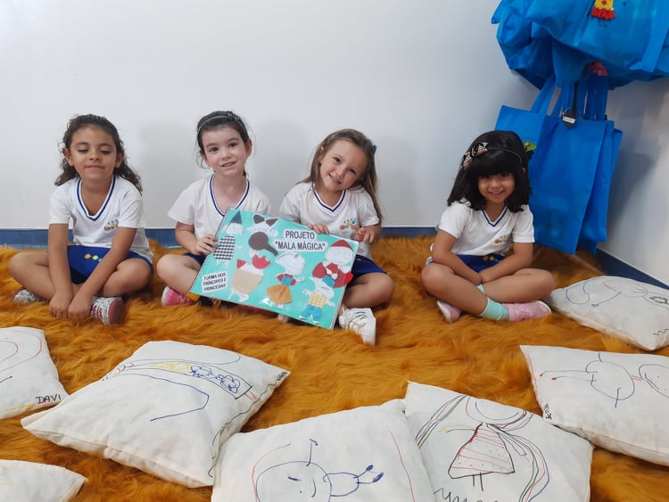
Vamos desenhar os moradores do castelo? Desenhar no coletivo.
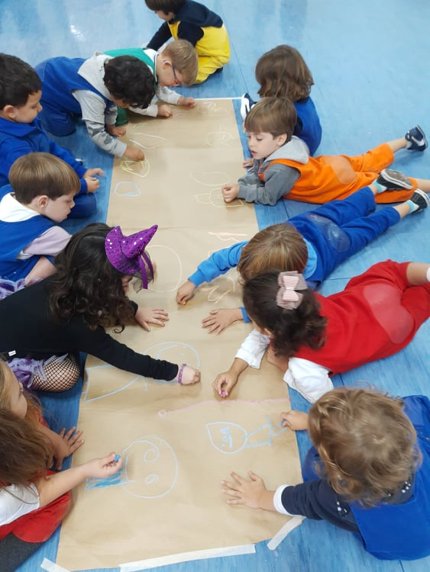

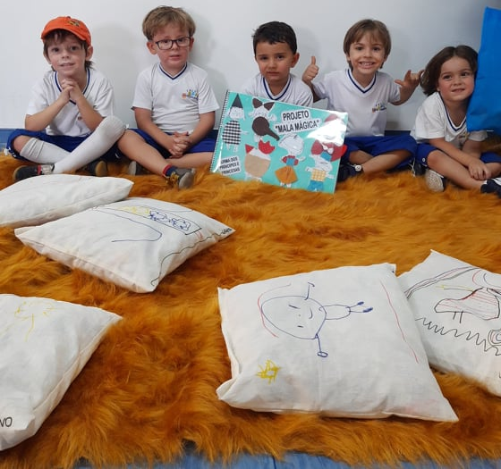
Mostra de Arte, as almofadas com os desenhos feitos pelas crianças e o registro do portfólio.

REFERÊNCIAS BIBLIOGRÁFICAS
BETTELHEIM, Bruno. A Psicanálise dos contos de fadas. 7 ed. Rio de Janeiro: Paz e Terra,1980.
BRASIL. Constituição (atualizada até Emenda Constitucional 22/99). Constituição da República Federativa do Brasil. São Paulo: J. de Oliveira, 1999.
COUTINHO, M.T. da Cunha. MOREIRA, Mércia. Psicologia da Educação. Belo Horizonte. 10ª Ed. Formato Editorial, 2004.
GOUVEA. Maria Cristina Soares de. Infância, sociedade e cultura. In: Infância na ciranda da educação. Belo Horizonte: UFMG/Proex - UFMG, 2002. Cap. 1, p. 23.
HEMILEWSKI, Ada Maria. Alfabetização e Literatura Infantil. Polígrafo URI/RS. s/d.
MACIEL, Ira Maria. Vygotsky e a construção sócio-histórica do desenvolvimento. In: Psicologia e Educação: Novos Caminhos para a Formação. 1ª edição. Ed. Ciência Moderna: Rio de Janeiro 2001.

•
OBSERVATÓRIO DA CULTURA INFANTIL (org.).XSite
OBECI. 2020. Disponível em:
https://www.obeci.org/. Acesso em: 21 maio 2020.

